雲林縣林內鄉成功國小
主題 | 實際參與行動與解決地方環境問題之事蹟 | 活動時間 | 98年3月4日
對象 | 教師、學生 | 活動地點 | 坪頂社區後山
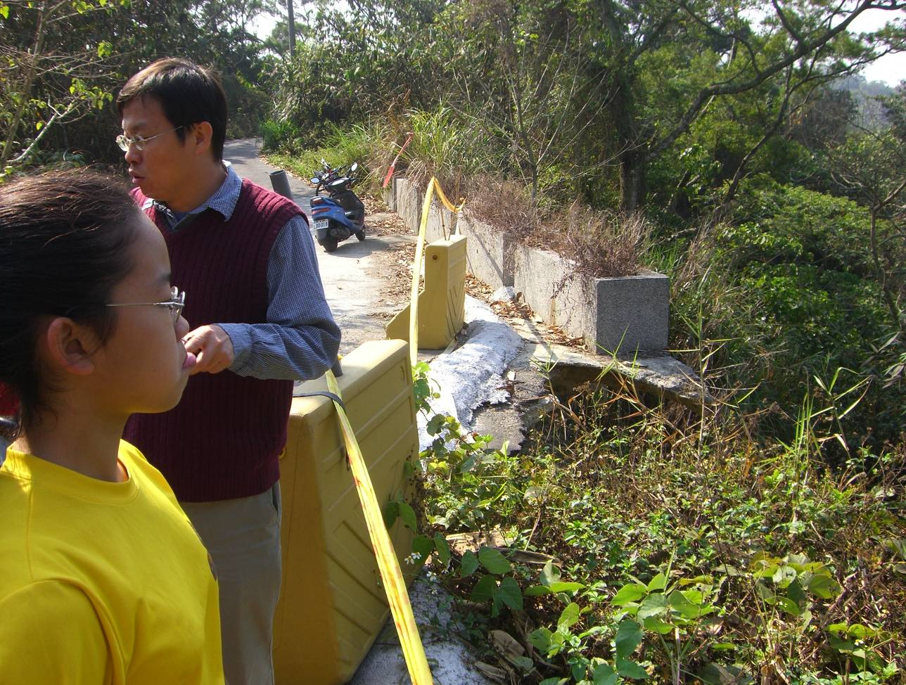 |  |  |  | 照片說明
 |  |  |  | ◎學生發現因人為不當砍伐樹木，導致土石坍方，道路受損。
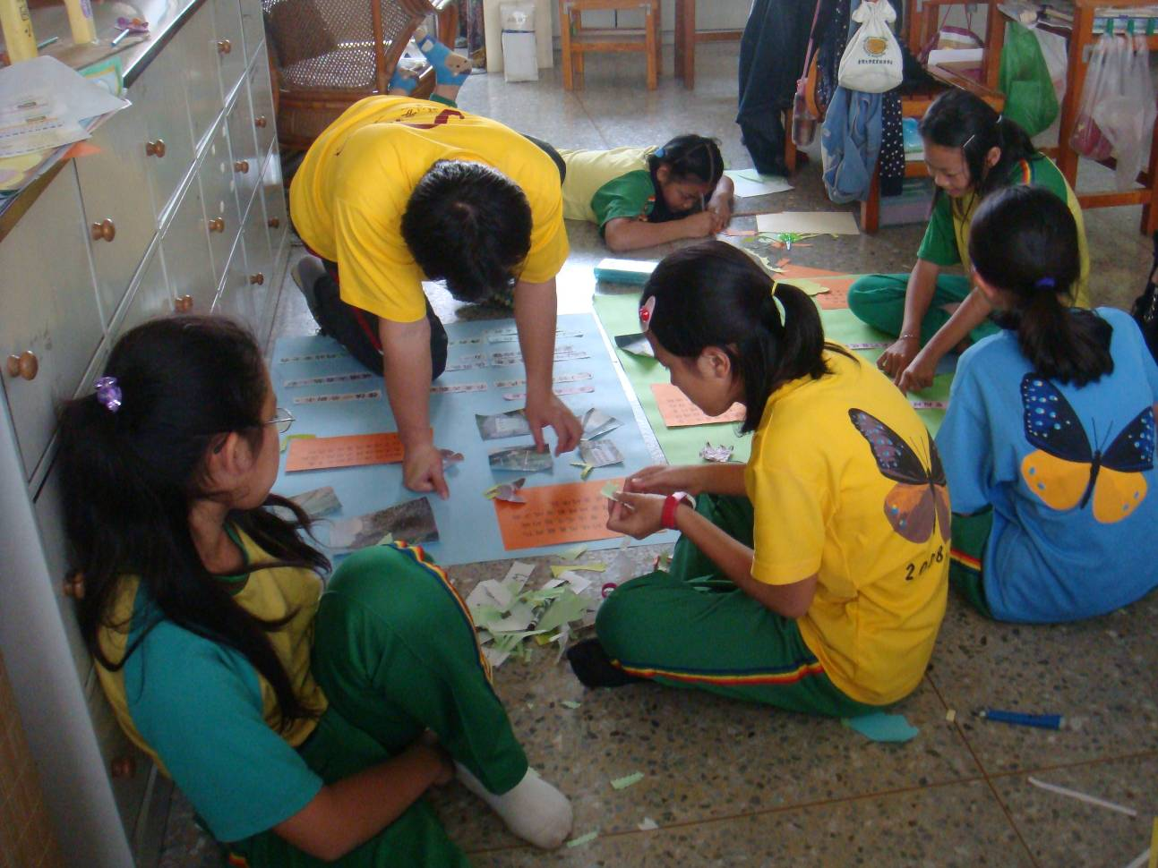 |  |  |  | 照片說明
 |  |  |  | ◎師生合力製作海報，向鄉長提出陳情，保護我們生活的環境。
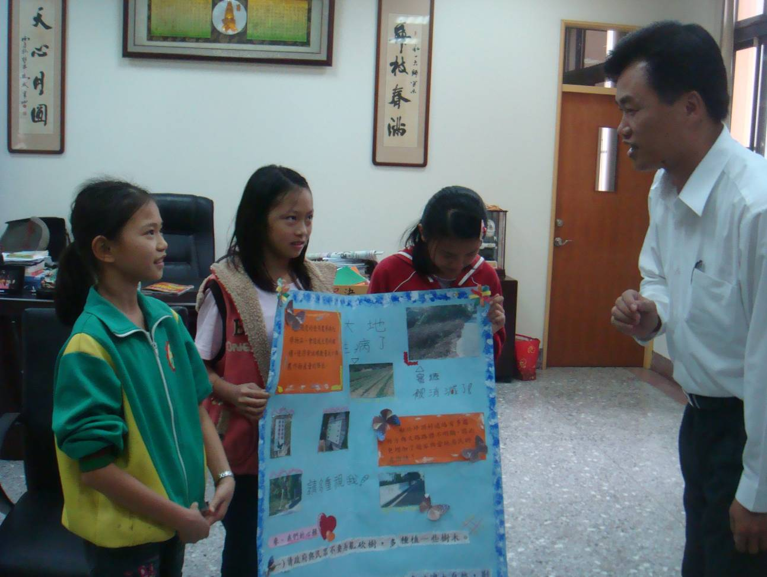 |  |  |  | 照片說明
 |  |  |  | ◎與林內鄉鄉長陳情，環境遭到破壞的情況，並提出水土保持的訴求。
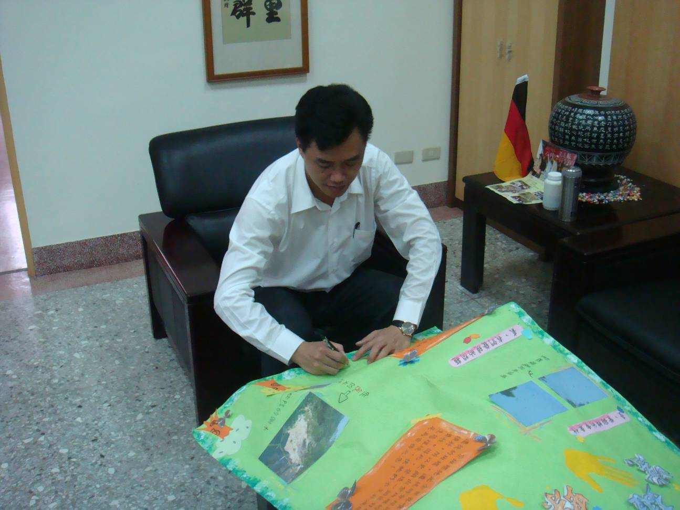 |  |  |  | 照片說明
 |  |  |  | ◎鄉長簽名承諾將會全力改善環境加強保護，並表示對學生們的行為肯定。

